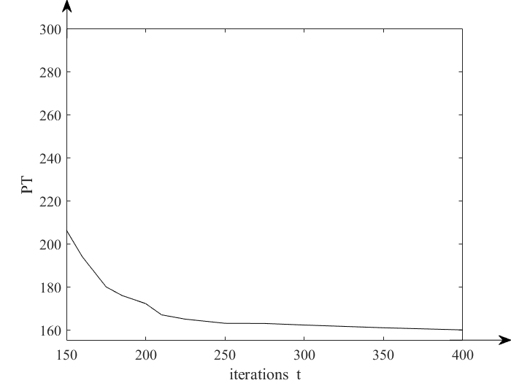
图8 UNCSA (m=15,n=100)算例迭代次数与PT的收敛图

